Colegio República Argentina
O’Carrol # 850- Fono 72- 2230332
Rancagua

TAREA DE EDUCACIÓN FÍSICA
Nombre:
Curso: Fecha: 30 de marzo al 1 de abril
OA: Demostrar habilidades motrices básicas de locomoción, manipulación y estabilidad en diferentes direcciones, alturas y niveles. (OA1)
Demostrar hábitos de higiene. (OA 9)

Instrucciones:
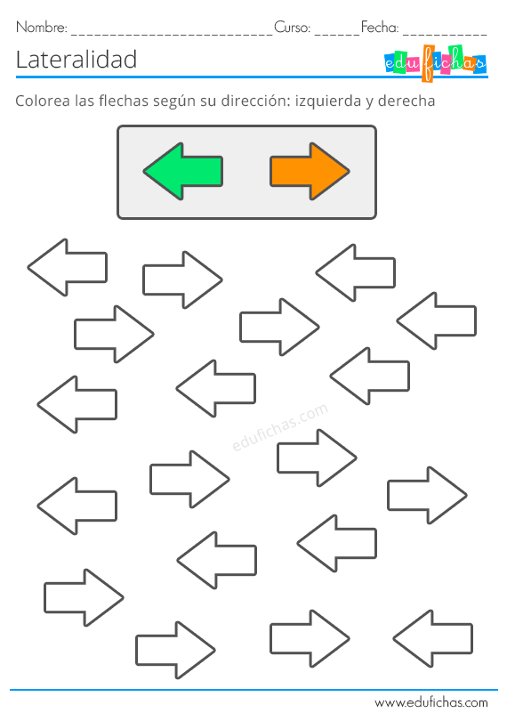
1.- Colorea las flechas según su dirección: izquierda – derecha

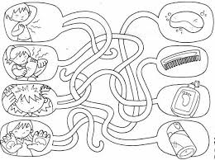
2.- Encuentra el camino a cada objeto según corresponda y luego colorea.

